A nemzetközi és a hazai szálláshely-szolgáltatás története

A nemzetközi szálláshely-szolgáltatás kialakulása és fejlődése

A turizmus rendszere tantárgy keretében már megismertük, hogy a szállásszolgáltatás iparszerűvé válása – amikor már nem pusztán a vendégjog elve alapján nyújtottak szállást az utazónak – az ókori Római Birodalom világbirodalommá válásának idejére tehető.
A kora középkorban az utazás élménye nem fért bele az aszketikus világképbe. Jellemzőek ekkor a vallási célú utak, tanulmányok: p. a céhlegények, deákok tapasztalatszerzésből, inaséveket töltöttek külföldi mestereknél.
A reneszánsz korban előtérbe kerül az élet élvezete, az utazás élménye.
A 18. században a turizmus ismételt fellendülése figyelhető meg, elsősorban az európai postakocsi hálózat teljes kiépülése kapcsán. A turizmust kiszolgáló szuprastruktúra a Római Birodalom mintájára újra alakul, elterjednek a lóváltó állomások, az útmenti vendéglők, söntések, az útmenti fogadók, a szállásadó helyek száma rohamosan szaporodik. Megjelenik egy új tényező, bevezetik az útadót – amely a mai autópálya-matrica elődje. Újjáéled a fürdőkultúra is, kiépülnek Dél-Anglia szerte a fürdőhelyek és egyre népszerűbbek az utazók körében.
A premodernkori turizmusban, a 19. századtól az utazási célpontot jelentő nagyobb városokban, gyógyfürdőkben és üdülőhelyeken fokozatosan gondoskodni kellett arról, hogy a tömeges turisztikai igények kielégítésére megfelelő szállás és vendéglátás álljon rendelkezésre. A 19. század végén épült Svájc, Olaszország, Németország, Franciaország és Ausztria meglévő szállodáinak többsége. Ezek a szállodák külső pompával, tágas, reprezentatív helyiségekkel és nagyméretű, cifra bútorzatú szobáikkal a kor vagyonos polgári utazóinak igényeit elégítették ki.
Így alakult ki a 20. század második felére Európa mai értelemben vett szállodaipara. Az átutazók részére megnyíltak a pályaudvari szállodák. A nagyvárosok forgalmas, előkelő negyedeiben, valamint a divatos gyógyfürdők és üdülőhelyek legszebb pontjain fényes luxusszállodák épültek.

A nemzetközi szállodaláncok kialakulása

A II. világháborúig a turizmus inkább csak az Egyesült Államokban öltött tömeges méreteket. Az ágazat jövedelmezősége azonban egyre inkább a szállásszolgáltatásra irányította az üzletemberek figyelmét, akik egyesüléseket hoztak létre. A szállodák üzleti egyesüléséből alakultak ki a mai nagy nemzetközi szállodaláncok, amelyek a különböző városokban azonos előírások alapján építették meg szállodáikat.
Piaci befektetésként, területi terjeszkedési szándékkal a szállodatársaságok először Latin-Amerikát megcélozva áruba bocsátották jól bevált üzemszervezési módszereiket és márkaneveiket.
Így kezdte meg elsőként nemzetközi pályafutását az Intercontinental Hotels Corporation, majd másodikként a Hilton Hotels Corporation, amelyek elsősorban a luxuskeresletre alapozták szálláshelykínálatukat.

A Hilton Hotels Corporation megalakulása

1919-ben Conrad Hilton megvásárolta a The Mobley nevű hotelt Ciscóban (Texas állam). 1925-ben Hilton megépítette első szállodáját Dallasban, és már ekkor célul tűzte ki, hogy a nevét márkanévvé teszi. 1943-ra a Hilton már az első coast to coast (parttól partig) szállodalánccá vált. 1946-ban alakult meg a Hilton Hotels Corporation, és bevezetésre került a New York-i tőzsdére. Három évvel később jött létre a Hilton International, amely az Egyesült Államokon kívüli hotelek működtetéséért volt felelős. 1973-ban indították útjára a HILTRON-t, a leginkább felhasználóbarát szállodai szobafoglalási, ügyviteli, elszámoltatási, számítógépes programot. 1987-ben vezették be a Hilton Hhonors törzsvendégrendszert, amely jelentős kedvezményeket biztosított a szállodalánchoz hűséges vendégkör számára. Ez azonban ekkor még csak az amerikai kontinensen volt elérhető. 1991-ben került bejegyzésre a Hilton Grand Vacations Company és a Hilton Garden Inn márkanév, amelyek az alacsonyabb, a közepes kategóriájú keresletet célozták meg, szélesítve ezzel a szállodalánc kínálati palettáját. 1997-ben a Hilton törzsvendégprogramját megválasztották a legjobbnak, és ez évtől használatát kiterjesztették az államokon kívüli hotelekre is, Hilton Hhonors Worldwide néven.

Napjainkra Conrad Hilton álma nemcsak teljesült, de a világ egyik legsikeresebb vállalkozásává nőtte ki magát. Szálláshelykínálatát tovább bővítve különböző kategóriákat ajánl helyfoglalási rendszerén:
- Airport Hotels (repülőtéri, tranzitszállodák),
- Beach Resorts (vízparti üdülők),
- Golf Resorts (sport/golfszállások),
- Hilton Garden Inn (közepes kategóriájú szállások),
- Hilton Suites (lakosztályok, luxuskategória),
- Other Resorts (egyéb szálláskínálat).
Ezzel a kínálattal a Hilton szállodalánc a teljes kereslet kielégítésére képes, a piac minden területén megtalálható.
A különböző fizetőképességű igények kielégítésére a sok szállodával rendelkező szállodaláncok alapvetően három kategóriát alakítottak ki: luxus, közepes, valamint az alacsony fizetőképességű vendégek részére. Például az amerikai Holiday Corporation a piaci kereslethez igazodva az alábbi márkákat hozta létre:
- Holiday Inn (alapmárka)
- Hampton Inn (korlátozott kiszolgálás)
- Garden Court (közepes árú piac)
- Embassy Suites (csak lakosztályok)
- Crown Plaza (luxuskategória)

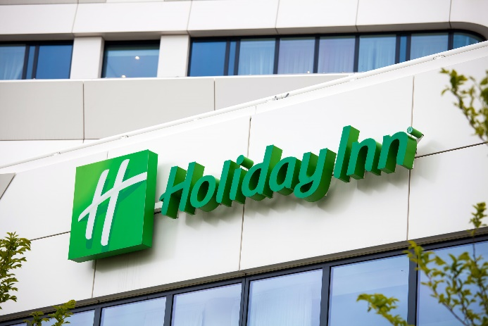
Az alapmárka

Az 1970-es évekre egyre világosabbá vált, hogy a tömeges keresletet a turizmusban a középréteg jelenti. Ez a felismerés új irányt adott a szállodaegyesülések üzletpolitikájának. „Kényelem luxus nélkül” jelszóval új szállodatársaságok alakultak.

A francia Accor szállodalánc megalakulása
Mintegy 45 éve hangzott el a két alapító, Paul Dubrule és Gerard Pelisson szájából a „d’accord” kifejezés (egyetértek), amely az óta szállodabirodalommá növekedett. Ekkor nyitották meg az első szállodájukat a Novotel Lille Airport-ot, a francia repülőtértől nem messze. A Novotel koncepció elindulása egy teljesen új irányvonalat hozott az európai szállodaipar életébe. Abban az időben (1960-as évek) az európai szállodapiacon az átlagosan 25 szobával rendelkező, családok elszállásolására berendezkedett szálláshelyek domináltak, így a Novotel szállodával egy gyökeresen új elképzelés jelent meg.
A francia érdekeltségű Accor szállodalánc ma már a piaci kereslethez igazodva szintén többkategóriájú szálláshelykínálatot (brand-eket) üzemeltet, amelyek a következők:
- Ötcsillagos luxuskategória: Sofitel (40 országban), Sofitel So (főként Ázsiában), Sofitel Legends (5 országban, jellemzően műemléki épületek),
- Thalassa sea & spa-hotel (tengerparti és gyógy-szállodák),
- Előkelő kategória: Grand Mercure (teljes körű szolgáltatást nyújtó szálloda), Sebel (prémium apartmanok), Pullman (előkelő szállodák és üdülők), MGallery (luxus felszereltségű, egyedi méretű és berendezésű ún. boutique-hotelek),
- MERCURE: Libertel, Orbis, All Seasons, Parthenon,
- NOVOTEL: középkategória,
- IBIS: alsó kategória,
- ETAP: olcsó kategória,
- FORUMUE 1: olcsó kategória,
- REDROFF INNS: olcsó kategória,
- STUDIO 6: olcsó kategória,
- MOTEL SIX: alsó kategória, USA.

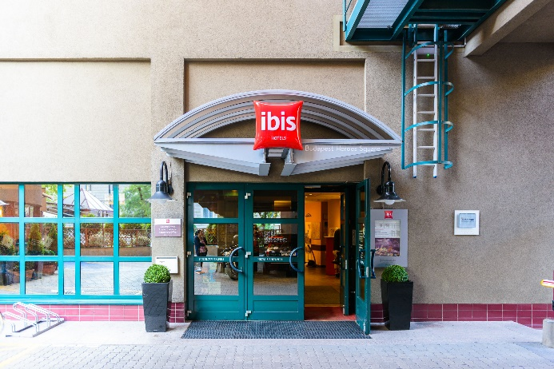
Ibis Hotel Budapesten a Hősök terénél
Az AccorHotels ma a világ egyik vezető szállodacsoportja.
A 2016. július 12-én tartott közgyűlésen a részvényesek jóváhagyása után az AccorHotels Csoport hivatalosan is bejelenti az FRHI Hotels & Resorts (FRHI) és annak három tekintélyes szállodamárkájának a felvásárlását: Fairmont, Raffles és a Swissôtel. Az így megszerzett három jelentős márka azonnal a globális luxus szállodapiac vezető szereplőjévé pozícionálja az AccorHotels-t, megnöveli a hosszútávú növekedési potenciált és profitabilitást, illetve szignifikánsan kiterjeszti a vállalat jelenlétét Észak-Amerikában, a világ legnagyobb és legmeghatározóbb fogyasztói piacán.
Az AccorHotels globális hálózatához olyan márkák portfoliója csatlakozott, amelyek között számos világhírű, ikonikus és történelmi szálloda is megtalálható a világ fontos stratégiai városában, többek között: The Savoy Londonban, Raffles Szingapúr, Fairmont San Francisco, a New York-i The Plaza, a Fairmont Le Château Frontenac Quebec City-ben és a Le Royal Monceau Raffles Párizsban.
Az FRHI a luxus szállodák üzemeltetésében és marketingjében bizonyítottan széleskörű és komoly szakértelme kombinálva az AccorHotels globális üzemeltetési platformjával, kiterjedt hűségprogramjával és iparágvezetői digitális tapasztalataival, a csoport olyan egyedi pozícióba kerül, amely a legjobb profitabilitás és növekedési potenciál elérését teszi lehetővé az összes piaci szegmensben.

Üzleti ars poeticájuk változatlan maradt:
„Továbbra is elkötelezettek maradunk, hogy a vendégeinknek összehasonlíthatatlanul jó szolgáltatásokat nyújtsunk, miközben megtartjuk azon ambíciónkat, hogy kivételes hozamokat érjünk el részvényeseink és szállodatulajdonosaink számára” – tette hozzá Bazin. „Kihasználva az üzemeltetési szinergiákat az FRHI és az AccorHotels között, kedvező helyzetbe kerültünk ahhoz, hogy tovább gyorsítsuk a luxusmárkáink növekedését és még izgalmasabb szállodákat és felfedezésre váró desztinációkat (desztináció = turisztikai vonzerővel bíró földrajzi hely) kínáljunk a vendégeink számára.(forrás: http://www.turizmusonline.hu/hotel-szalloda/cikk/az_accorhotels_felvasarolta_a_fairmont__raffles_es_swisstel_luxusmarkakat)

Az üzleti turizmust képviselő vendégek igen jelentős vendégkört alkotnak az ötcsillagos szállodák számára, amelyek igyekeznek e vendégkör igényeit megkülönböztetett bánásmóddal kielégíteni. Kialakítottak egy „Szálloda a szállodában” elv alapján működő különleges szolgáltatást: Executive floor elnevezéssel elkülönítenek számukra egy emeletet, és a magasabb szobaárért speciális szolgáltatások illetik meg a vendégeket, pl. hostess-szolgálat, külön klubhelyiség, külön kiszolgálás, elkülönített reggelizőhelyiség, díjtalan alkoholos és alkoholmentes italok, apró falatok és egyéb figyelmességek. E különleges szolgáltatások elnevezése szállodalánconként változó, pl. a Hyatt láncnál Regency Club, a Hilton házaiban Hilton Club.

A Marriott International hotellánc megalakulása

A Marriott International 1927-ben alakult, az amerikai álom valóra válásának történeteként. Egy kis családi vállalkozásból, amely kilenc ülőhelyes „root beer” (gyógy-üdítőital) mérésként indult, majd napjainkra egy több milliárd dolláros vállalattá nőtte ki magát, és ma már az USA 50 tagállamában és a világ 24 országában van jelen. Új fejezet kezdődött a Marriott International életében is, amikor 1997 februárjában Londonban bejelentették egy új típusú szálláshelylánc, a Marriott Executive Residences elindítását. A sorozat első tagja Budapest üzleti negyedében, a Budapest Marriott Hotel tőszomszédságában épült, Millennium Court elnevezéssel. A teljes körű szállodai szolgáltatást nyújtó Millennium Court az Erste Bank tulajdonában lévő Millennium Center nevű létesítmény központi részét alkotja az V. kerületi Pesti Barnabás utcában. Ez a cég számára kettős premiert jelentett, hiszen a Millennium Center az első bevásárlóközpont, amelynek üzemeltetését a Marriott vállalta, a Millennium Court pedig a nemzetközi szállodalánc történetének első, üzletemberek számára kialakított apartman-háza. A Millennium Court elnevezés utal az épület műemléki jellegére, a köznapi szóhasználatban Vasudvar elnevezésű védett épületszerkezetre.
A 108 apartmanból álló Residence a hosszabb időre – akár hónapokra – Budapestre érkező vagy gyakran visszatérő, vezető beosztású üzletemberek különleges igényeinek kielégítését célozza, ötcsillagos szolgáltatási színvonallal.
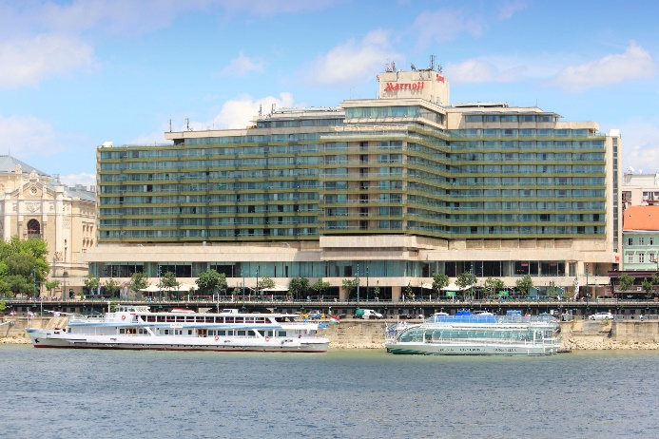
Hotel Mariott Budapesten
Az előrejelzések régióról régióra, piaci szegmensről szegmensre mást és mást mutatnak, a jövő egyelőre a márkanövekedés és az egyesülések korszaka lesz, különösen az USA-ban és Európában.

A nemzetközi szállodaláncok és tagszállodáik együttműködési formái

A szállodaláncok a tagszállodáikkal különböző együttműködési formákat
dolgoztak ki:
- tulajdonosi,
- lízing,
- igazgatási,
- névhasználati,
- time sharing (időbeosztásos bérlés).
A tulajdonosi formában – ebben az esetben a tagszálloda a szállodalánc tulajdonosának birtokában van – a szálloda teljes üzemeltetése felett az irányítási jogot, pl. értékesítési és marketingpolitika felett, a szervezeti felépítés kialakítását, a reklámtevékenység, árképzés, üzletpolitikai célok meghatározását a tulajdonos vagy tulajdonosok gyakorolják.
A lízing (leasing: angol eredetű kifejezés, amely szó az angol nyelvterületen sokkal tágabb jelentésű, mint magyar esetében, mivel a bérletnek egy speciális változatát jelenti, amelyben keveredik a bérlet és az adásvétel fogalma, de egyik sem található meg tiszta formában) esetén egy kölcsönszerződéses formában az üzemeltetést teljesen a szállodát kölcsönző, üzemeltető irányítja. Szakmai felügyelet szempontjából a legkevésbé szoros együttműködési forma.
Az igazgatási (menedzsment) együttműködési forma esetében a szállodát a tulajdonos üzemelteti, de a szállodalánc szakmai felügyeletet gyakorol felette: ellenőrzi a szállodalánc standardjának betartását, kijelöli és megbízza az igazgatót, meghatározza az üzletpolitikai célokat, a reklámtevékenység és az értékesítés főbb irányait.
A névhasználati (franchise) szerződéses formában a szállodalánc csak a szolgáltatási színvonal betartását írja elő és szigorúan ellenőrzi, valamint az üzemeltetési tapasztalatot, (know-how-t) adja át díjazás ellenében a névviselő szálloda számára.
A két utóbbi esetben a szállodalánc a forgalom arányában jutalékot és egyéb jogcímű hozzájárulásokat kap az üzemeltetőtől a know-how átadásáért.
A time sharing gyakorlatilag egy üdülési jog előre történő megvásárlása. A vásárló előre kifizet egy tőkeösszeget, amivel biztosítja a csereüdülési jogot, majd további éves díj fizetésével az apartman és a szálloda fenntartási költségeinek fedezéséhez járul hozzá. Az előbbiek alapján a tőkeösszeg kifizetése arra jogosítja, hogy évente egyheti nyaralását egy szállodai apartmanban töltse, saját kedve szerint ugyanott vagy a világ bármelyik kontinensén egy csereüdülési rendszerhez tartozó szállodában. Az üdülési jog érvényessége 25–50 vagy akár 99 évig is tarthat. Jelenleg több magyarországi üdülőszállodában és több közvetítő vállalkozásban lehet üdülési jogot vásárolni, amely cserealapként ma is használható az RCI-Resorts Condominiums International csereüdültetési rendszerben. Ezek az ország különböző pontjain találhatók: Harkányban, Keszthelyen, a Hortobágyon, Siófokon, Sopronban, Hévízen, Rábasebesen, Krisztinamajorban, Vasszécsenyben, Bükön. Budapesten a csereüdülés értékesítésére és kizárólag erre a célra épült fel, és kapcsolódott az RCI rendszerbe az Alba nevű apartmanszálloda.

Az együttműködés előnyei

A tagszállodák számára a jól csengő márkanév használatán kívül kedvező helyzetet jelent a szállodalánchoz való tartozás, mivel érvényesül:
- a közös értékesítési üzletpolitika,
- a közös reklám- és propagandatevékenység,
- a közös, jól bevált üzemszervezési módszer,
- a vendéglátás és szolgáltatás színvonalára vonatkozó egységes standard,
- a tagszállodák egymás részére rendszeres és jelentős mértékű vendégközvetítése,
- az önálló helyfoglalási rendszer.

Szálláshely-értékesítés Magyarországon a II. világháborúig

A legkorábbi szállodai emlék Magyarországon szintén az ókori Római Birodalom idejéből származik. Az Aquincum Múzeum körül elterülő romkertben ma is láthatók egy régi római vendégfogadó alapfalai. A magyar iparszerű vendéglátás kezdetét – I. (Szent) István király korára tehető – egy falusi italmérésről származó írásos emlék jelzi.
A középkorból fennmaradt feljegyzések a fogadósipar lassú kialakulásáról tanúskodnak.
Az újkorban Magyarországon is megindult a fogadósipar fejlődése. A 17. században, főként a törökök által megszállt területeken, sok fogadó – a földszinti helyiségben söntés található étel-ital kiszolgálással, általában az emeleti szinten voltak a vendégszobák – várta az utazókat. Ez derül ki Evlia Cselebi híres török utazó korabeli leírásából. A török megszállás után az ország többi részén is megkezdődött a fogadók építése.
A 17. században Pestnek még csak hét fogadója volt, ezeknek a neve is fennmaradt: Arany Horgony, Arany Sas, Fehér Hajó, Fehér Ló, Fehér Ökör, Fehér Rózsa, Fekete Sas.
A 19. században a fogadósipar mellett megindult a szállodaépítés. 1814-ben megépült a Magyar Király, 1826-ban a Vadászkürt, és ebben az időben az országos gyógyfürdő- és üdülőhelyek forgalma is megnövekedett.
1867-ben Ferenc József magyar királlyá koronázása hatalmas tömegeket vonzott Pestre és Budára. Ennek köszönhetően 1868-ban megalakult az Első Magyar Szállodaépítő Rt., amely 1872-ben megépítette az első Duna-parti szállodát, a Hungáriát.
Ez volt a legendás Duna-parti szállodasor első láncszeme. Az I. világháborúig terjedő időszakban felépült a Duna-parti szállodasor többi tagja is: a Dunapalota-Ritz, a Bristol és a Carlton.
1844-ben indult meg a vasúthálózat kiépítése, az 1836. évi XXV. törvénycikk alapján. Az első vonala 1846 júliusában Pest és Vác között haladt (34 km). 1847 szeptemberében adták át a második vonalat a nagyközönségnek, Pest és Szolnok között (100 km). 1849-ben a szabadságharc leverése után Kossuth már vasúton menekül Szolnokig, majd Debrecenbe. 1873-ban egyesült Buda, Óbuda, Pest, és 300 000 lakossal Budapest néven egy új európai főváros született. Az új fővárosban 1876-tól rendszeresen rendeztek Budapesti Ünnepi Játékokat, és évente Országos Ipari Kiállítást, amelyek nagy vonzerővel bírtak. 1885-ben pl.
12 000 kiállító mellett a látogatók száma több mint 100 000 volt, ebből mintegy 40 000 fő külföldről érkezett. 1896-ban a honfoglalás ezredik évfordulójára megrendezett nagyszabású millenniumi ünnepségek rendkívül nagy turisztikai eseménynek számítottak. A szállodákban 153 000 vendég tartózkodott, 60%-uk külföldi volt.
Nagy lökést adott a korabeli vasúti utasforgalomnak Baross Gábor miniszter 1890-ben bevezetett zónatarifája.
Megnyíltak a kor nagypolgári luxusigényeit minden pompával, kényelemmel kielégítő szállodák: az Astoria, a Britannia, a margitszigeti Grand Hotel, a Palace, a Pannónia és a Royal. A Gellért Szálloda építését az I. világháború után fejezték be.
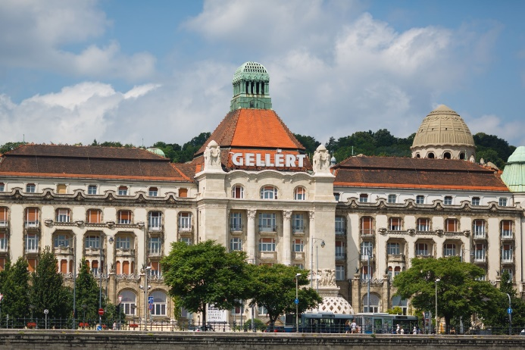
A Gellért szálloda ma

Vidéken is megindult a szállodaépítés, az első a szegedi Tisza Szálló volt, majd a debreceni Aranybika stb. Felújították a majd százéves Vadászkürtöt is. A II. világháború előtt 1764 szálloda jellegű létesítmény volt Magyarországon, 19 830 szobával. Ebből Budapesten 75 szálloda és kb. 160 panzió működött.
A II. világháború alatt, Budapest bombázásakor a legtöbb szálloda elpusztult vagy erősen megrongálódott. Ennek következtében lebontásra került a legendás Duna-parti szállodasor is.

Szálláshely-értékesítés Magyarországon a II. világháborút követően

A háborút követő időszakban, hazánkban a szállodaiparnak nem tulajdonítottak jelentőséget. A megrongálódott, tönkrement szállodákat nem újították fel, a kevés megmaradt épületben pedig különböző hivatalok működtek. 1948 márciusában csak a Gellért Szálloda és néhány magántulajdonban lévő szálloda üzemelt. Ebben az évben államosították a Nemzeti, az Astoria, a Britannia, a Continental és a Gellért Szállodát. A vidéki szállodák is sorra állami tulajdonba kerültek. 1965-ben átalakulással létrejött a Hungária Szálloda és Étterem Vállalat, valamint a Pannónia Szálloda és Vendéglátóipari Vállalat. Feladatuk közé tartozott a működő szállodák irányítása is.
1967-ben, a magyar szállodaipar történetében legjelentősebb eseményként, megalakult a Magyar Szállodaszövetség. A szövetség 1968-ban csatlakozott a Nemzetközi Szállodaszövetséghez, ez meghozta a nemzetközi elismerést. Lehetővé vált a nemzetközi tapasztalatok hazai hasznosítása is.

A Duna Intercontinental Hotel megnyitása

1969-ben a hajdani Bristol Hotel helyén (a volt Duna-parti szállodasor, az Apáczai Csere János utca és a Petőfi tér által határolt területen) megépült az első nemzetközi standard alapján működtetett elegáns, ötcsillagos szálloda, a Duna Intercontinental Hotel, a magyar állam tulajdonaként, az amerikai szállodalánccal névhasználati szerződési együttműködésben. Ez a magas színvonalú szálláslehetőségek bővülését jelentette. Az épület tervezője Finta József és Kovácsy László voltak. Megnyitásakor a szálloda termeit és szórakozó-helyiségeit neves művészek alkotásai díszítették. A földszinti hallban Bán István hatalmas gobelinje, a Duna látképe volt látható. Az eszpresszóban helyezték el Gross Arnold pest-budai történeteket ábrázoló festményét. Az első emeleti Randez-Vous étteremben Rékássy Csaba fa faliképei a dunai halászok életét mutatták be. A Budavár-termet Kondor Béla festő graffittói díszítették. A Csárda étteremben pedig Bieber Károly iparművész kovácsoltvas munkái kaptak helyet. Napjainkban ez a szálloda a Marriott nevet viseli és az amerikai szállodalánc tagja.
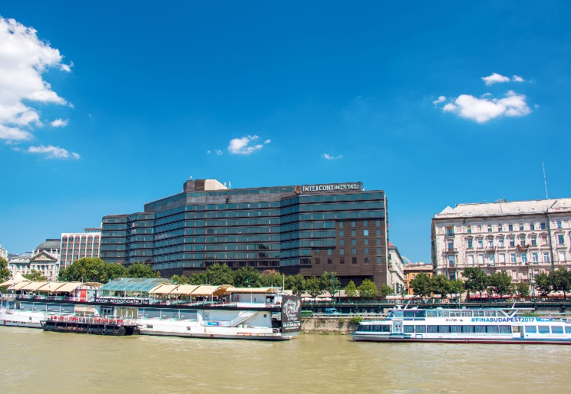
A mai Intercontinental Hotel Budapesten

A turisztikai szempontból kiemelkedő jelentőségű világkiállítások, vásárok, börzék megrendezése ugrásszerűen növeli a szállás- és ellátásigényeket. 1971-ben Budapesten rendezték meg a Vadászati Világkiállítást. Ebből az alkalomból nyílt meg a visegrádi Silvanus, a dobogókői Nimród, a tatai Diana és Budapesten a Wien, az Aero és a Volga Szálloda.
Az ország gazdag termál- és gyógyforrásokban. Erre alapozva kezdte meg az 1972-ben megalapított Danubius Szálloda és Gyógyüdülő Vállalat a termálszállodák építését. A Margitszigeten 1867-ben létesített mélyfúrású kúttal felszínre hozott 70 °C-os termálvíz ásványianyag-tartalmánál fogva gyógyvíznek minősül. Kiválóan alkalmas mozgásszervi és ízületi bántalmak rehabilitációs kezelésére. A termálforrás közelében, az 1872-ben épült és 1985-ben Ybl Miklós tervei alapján felújított, négycsillagos Grand Hotel mellett, az egykori Margit-fürdő helyén 1979. március 31-én megnyitotta kapuit az ötcsillagos Thermal Szálloda (Kéry György tervei alapján, belső építésze Petrilla György volt). A szálloda színvonalas gyógyászati részleggel bővült, amely a Grand Hotel vendégeit is kiszolgálja. Ezért a két épületet a felszín alatt folyosóval kötötték össze. A termálturizmus iránti igény hatására épült a hévizi, a sárvári és a büki Thermal Hotel is.
Az 1970-es évek első fele az újabb és újabb szállodák megnyitásának időszaka volt, ekkor kezdte meg működését a budapesti Olympia, a Budapest Körszálló, a balatonföldvári Neptun, a balatonfüredi Marina, a szolnoki Pelikán, a szombathelyi Claudius, a székesfehérvári Alba Regia és a keszthelyi Helikon.

A Budapest Hilton Hotel megnyitása

Építészeti és esztétikai viták előzték meg a másik nagy nemzetközi szállodalánc, a Hilton Corporation új budapesti, luxus kategóriájú ötcsillagos szállodájának 1976. december 31-i megnyitását Hotel Mathias Rex néven, amelyet ma Budapest Hilton Hotelként ismerünk. Ez már a második ötcsillagos, nemzetközi standard alapján üzemeltetett, magyar állami tulajdonú szálloda volt. Az épület Pintér Béla építész és Sedlmayer János műemléki tervező alkotása, amely egy védett műemléki környezetbe illesztett korszerű luxushotel. Érdekessége, hogy két nevezetes műemléket foglal magában. Északi szárnya a középkori Szent Miklós dominikánus kolostor maradványai felett emelkedik. Déli szárnyát az 1770-es évek végén F. A. Hillebrandt tervei alapján épített egykori jezsuita kollégium fala övezi. A kettő között a kolostortemplom romja és egykori tornya magasodik. A szálloda kettős tömbje között meghagyott tér kitűnő alkalmat adott a domonkosok egykori temploma maradványainak bemutatására s nyári estéken hangversenyek megrendezésére. A szállodában található volt egy rokokó stílusú étterem. Kalocsai Éttermének falát Vankóné Dudás Juli naiv népi festő alkotta virágdíszítő motívumok borították.
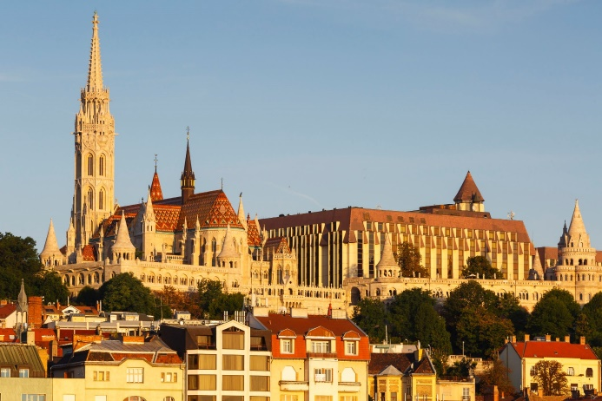
A budapesti budai várban található Hilton szálloda

1978 és 1985 között a kormányzat a turisztikai szolgáltatások színvonalának emelésére, a minőségi turizmus feltételeinek megteremtésére törekedett. 5 milliárd schilling összértékű hitelkeret felhasználásával magyar–osztrák turisztikai fejlesztési programot írt alá. A hitelkeretből 14 szállodaberuházás, továbbá -bővítés és -rekonstrukció valósult meg.
1981-ben a Fórum, 1982-ben az Átrium Hyatt, a Buda-Penta, a Novotel Budapest, 1983-ban a Sopron, 1984-ben a budapesti Flamenco, a hévízi Aqua, a sárvári Thermal, a Taverna Szálloda építésére, 1985-ben a Béke–Radisson, az Erzsébet, a Rege bővítésére, a Grand Hotel Hungária, a margitszigeti Grand Hotel rekonstrukciójára, üzembe helyezésére került sor.
Négy balatoni szálloda szabadidő-komplexummal, a Flamenco Szálloda fedett tenisz-csarnokkal bővült.

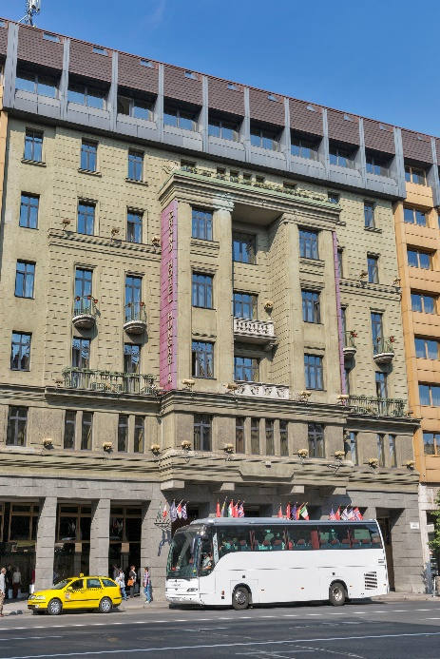
Grand Hotel Hungaria

Az osztrák hitelkeret felhasználását követően 1986-ban svéd hitelből és fővállalkozásban épült a bükfürdői Thermal Szálloda. Magyar–osztrák–dán vegyes vállalkozásban megépült a Club Tihany Üdülőfalu. Jugoszláv hitelből és fővállalkozásban megtörtént a Nemzeti Szálloda felújítása.
Az itt felsorolt szállodák a magyar állam tulajdonaként épültek, kezdték meg működésüket, és különböző európai szállodaláncokkal kötöttek névhasználati együttműködési szerződést, pl. Penta, Novotel, a margitszigeti Grand Hotel pedig a Ramada szállodalánccal. A Grand Hotel névhasználati szerződése 1997-ben lejárt, és mivel nem újították meg, ismét az eredeti nevet viseli.

A privatizáció hatása a szálláshely értékesítésre

Az 1989-ben bekövetkezett rendszerváltásig a magyarországi szálláslehetőségek ̶ a kétségtelen fejlesztések ellenére ̶ sem mennyiségi, sem minőségi szempontból nem feleltek meg a keresletnek. Az 1991–1992-es években a privatizáció és a piacnyitás hatására robbanásszerűen megélénkült az üzleti és a kongresszusi turizmus, és ugrásszerűen megnőtt a kereskedelmi szálláshelyek száma. Ez csak részben magyarázható új szállodák építésével. Inkább olyan szálláshelyek megjelenése a jellemző, amelyek eddig nem kereskedelmi jelleggel üzemeltek (pl. a volt SZOT-üdülők, munkásszállások magánvállalkozás keretében átalakultak egy-, két-, háromcsillagos szállodákká az Eravis és Hunguest nemzeti szállodalánc tagszállodáiként). Megkezdődtek a magánszálloda- és panzióépítkezések a fővárosban, de az ország egyéb területein is. Elsősorban az üdülőterületeken vagy olyan helyeken folytak építkezések, ahol a szállodai szobakapacitás kevésnek bizonyult
1990-ben lehetőség nyílt újabb 250 millió dollár értékhatárig külföldi hitel és működő tőke bevonásával a további fejlesztések megvalósítására, egyedi elbírálás alapján. Így nyitotta meg kapuit magyar–osztrák vegyes vállalkozásban a Liget, osztrák–magyar lízingkonstrukcióban a Korona, magyar–svájci vegyes vállalkozásban az Alba Szálloda, magyar–finn vegyes vállalkozásban a Thermal Hotel Hélia, 1991-ben pedig magyar–svájci–német vegyes vállalkozásban a Thermal Hotel Aquincum. A két utóbbi szálloda közös építészeti érdekessége, hogy a margitszigeti gyógyforrás vizét a Duna alatt vezetik át a szállodák uszodáihoz, amelyek szolgáltatásai így gyógyászattal is bővültek. 1992 nyarán nyitotta meg kapuit a magyar–német vegyes vállalkozásban épült Grand Hotel Corvinus Kempinski Budapest. Ez az első öt + egy csillagos szálloda Magyarországon.

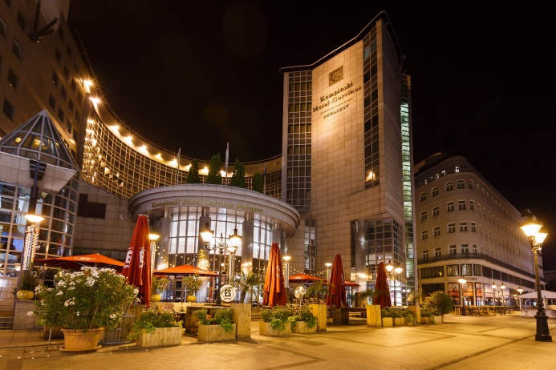
A Grand Hotel Corvinus Kempinski Budapest

Az öt + egy csillagos kategória megjelölést a Kempinski Szálloda megnyitása előtt a magyar sajtóban kezdték használni az újságírók. Ezzel jelezték, hogy olyan színvonalú szálloda nyílik Budapesten, amilyen még nem volt. Tekintettel arra, hogy a nemzetközi szakma nem ismeri ezt a magasabb kategóriát, a szálloda tulajdonosai és az akkori menedzsment is inkább úgy fogalmazott, hogy a Kempinski egy luxus ötcsillagos szálloda lesz. Ezen azt kell érteni, hogy az építéshez és a berendezéshez olyan nemes anyagokat használtak, amelyek valóban a luxust tükrözik.

A Hotel Corvinus Kempinski megnyitása

Az 1897-ben alakult Kempinski Hotels német szállodalánc vendégköre főként üzletemberekből áll. Üzletpolitikája, hogy német üzletembereknek külföldön is azokat a körülményeket kell biztosítani, amelyekhez otthon hozzászoktak. A Kempinski-színvonalnak tehát a vendég után kell mennie a világ más részeire is. Külföldi szállodatelepítéseiknél fontos szempont, hogy a német tőke jelen legyen a térségben, és a Lufthansa légitársaság repüljön az adott országba. Szállodáik színvonalára jellemző, hogy hat tagszállodájuk – így a budapesti is – felel meg a „The Leading Hotels of the World” (a Világ Vezető Szállodái) szervezet nagyon magas szintű elvárásainak.
Kilencféle márványt építettek be a burkolatokba, a szobákban intarziás bútor található, a lakosztályok berendezése egyedi. Így a Herend suite (Herend lakosztály) régiségboltban vásárolt, egyedileg felújított antik bútorokkal volt berendezve. A századforduló utáni vitrint értékes herendi porcelánok díszítették. A szálloda összes fürdőszobája intarziás faburkolatot kapott a hatalmas üveg- és tükörfelületek mellé. Mindezt fokozza a technikai felszereltség, pl. minden szoba három telefonvonallal rendelkezett. A vendégeknek lehetőségük volt külön faxberendezés és komputer használatára. A szálloda a tárgyi luxusfelszereléssel és a vendéglátás és szolgáltatás magas színvonalával is valódi luxuskínálatot teremtett.

A kormányzat 1998 és 2002 között módot talált arra, hogy a turizmus fejlesztésére támogatási lehetőséget biztosítson a Széchenyi-terv pályázatai révén. A terv a turizmushoz kapcsolódó, vissza nem térítendő támogatás egyszeri odaítélését jelentette (többek között a Hajdúszoboszlón épült Aquapark valósulhatott meg, ily módon egymilliárd forintos állami támogatásból). A turizmus fejlesztésének jelentősége nemcsak abban rejlik, hogy a vendégek számára új, korszerűbb szolgáltatásokat biztosíthatunk, hanem a támogatott desztinációban fejlődik az infrastruktúra, újabb munkahelyek létesülnek, a beszállító, kiszolgáló, kapcsolódó üzleti vállalkozások részére munkaalkalmat teremtve. Egy szállodalétesítés igénybe veszi az építőipari szolgáltatást a megvalósítás során, a berendezésben a bútorgyártás, textilgyártás stb. több közreműködő is van, és az üzemeltetés folyamán a fogyóeszközök folyamatos beszerzése szükséges (poharak, étkészletek, vázák, hamutartók és a felsorolást még sokáig folytathatnánk), az élelmiszeripar, a csomagolástechnika, és szinte minden ágazat bedolgozik. Ez a turizmus multiplikátor hatása! Pl. Hajdúszoboszlón a beruházásnak juttatott állami támogatás a legjobb helyre került: a városban 1 állami forint 10 üzleti forintot mozgatott meg.

Néhány következtetés és a fejlesztési feladatok

1. Már lassan öt évtized telt el azóta, hogy az első, nemzetközi standard alapján működtetett ötcsillagos szálloda megnyitotta kapuit a vendégek előtt. Az üzleti eredmények alapján sorra épült magasabb színvonalú szálláshelyek hatására a turisztikai piacon új helyzet alakult ki a szálláshelykereslet és -kínálat viszonyában. A szálláshelyek mennyiségi növekedése biztosította, hogy a hazánkba érkező turisták ne maradjanak szállás nélkül. A minőségi változás következtében szinte minden fizetőképes kategóriában – az olcsóbb, a közepes és a luxusigényeknek megfelelően – bőséges a választék. A kínálat mennyiségileg és minőségileg is meghaladta a keresletet, és ez komoly versenyhelyzetet idézett elő az azonos kategóriájú szálláskínálatban. Az árkonkurencia erősödését vonta maga után, így a szálláshelyek és szállodai szolgáltatások értékesítésében tevékenykedőknek megnehezedett a feladata. A szálláshelyek piaci pozíciójának megtartása, sőt javítása a korszerű marketingszemlélet elsajátításával és megfelelő alkalmazásával lehetséges.
Az általános cél az, hogy új szolgáltatásokkal bővítve a kínálatot, törekedjenek helyzetük szinten tartására vagy erősítésére. A szolgáltatási színvonal minőségének folyamatos biztosításáról saját üzleti érdekük gondoskodni. Az új körülményekhez alkalmazkodva a feladatok közé tartozik a turisztikai piac újabb igényeinek feltárása, a kívánalmak korai felismerése, a kialakult vendégkör megtartása, és újabb piacok meghódítása.
2. Sok tennivalót jelent a szálláshelyek üzemeltetésében a környezetvédelmi szemléletmód. A fenntartható környezet, az állami turizmus stratégia egyik sarkalatos alapja is. Ennek a szemléletmódnak az elsajátítása, azon túl, hogy alkalmazása kötelező az utódaink számára egészséges élőhelyünk, környezetünk megőrzésében, nem elhanyagolható költségmegtakarítást is jelenthet. Csak egy-egy egyszerű példát kiemelve: a felgyülemlett szemét válogatott (szelektív) gyűjtése szerves és szervetlen anyagonként, lehetővé teszi az újrahasznosítást. Néhány szálloda az így előállított, olcsóbban beszerezhető papírra nyomtatja reklámanyagait. Vagy pl. a gyakori mosást igénylő fürdőszobai textíliák használatánál a vendégek udvarias figyelemfelhívásra választhatnak: ha törölközőiket nem kérik naponta cserélni, ezzel a mosások gyakorisága csökken, kevesebb vegyszer kerül a csatornáinkon keresztül élővizeinkbe, a szálláshely pedig energiát, vizet, illetve tetemes költséget takarít meg.

A Four Seasons Hotel megnyitása

A mai budapesti Széchenyi, korábban Roosevelt teret a 20. század első felében Kirakodó térnek vagy Rakpiacnak nevezték, mivel a Pestre érkező hajókat itt rakták ki és itt tartották a kirakodó vásárokat. Egységes homlokzatú palotáival a 19. század közepén Európa egyik legszebb klasszicista tere volt. A 20. század elején emelt Pesti Magyar Kereskedelmi Bank székházzal és a szecessziós stílusú Gresham-palotával az együttes összhangja felbomlott. A Gresham palota, a londoni székhelyű The Gresham Életbiztosító Társaság hajdani budapesti otthona, Quittner Zsigmond és Vágó József tervei szerint épült 1906-ban. Díszes homlokzatával, domborműveivel, pávás rajzú szép kovácsoltvas kapujával és díszeivel – melyek Jungfer Gyula alkotásai – a szecesszió egyik legjellemzőbb példája fővárosunkban. A földszinti passzázs falaira a csempéket a Zsolnay gyár szállította, a homlokzat első emeleti részeinek szobrait, így a névadó, Sir Thomas Gresham mellszobrát is Telcs Ede alkotta. A belső terek mozaik dekorációja és ólomüveg ablakai Róth Miksa műhelyéből kerültek ki. A korabeli technikai vívmányokat is alkalmazták, így pl. a központi fűtést, a központi porszívót is. Földszintjén működött és ma is fogadja vendégeit a Gresham kávéház, amely a két világháború között kedvelt helye volt a haladó szellemű művészettörténészeknek, műgyűjtőknek, képzőművészeknek, akik közül álljon itt néhány impresszionista festőnk neve: Czóbel Béla, Egry József, Szőnyi István.
A Gresham Életbiztosító Társaság a II. világháborúban tönkrement. A lakások céljára igénytelenül átalakított és lerobbant állapotú épületet a Gresco Rt. vásárolta meg, és „Four Seasons Hotel Gresham Palace Budapest” néven 2004-ben megnyitotta luxus szállodáját Budapesten.
Hogyan tudott egy társaság – a vállalkozást 1960-ban alapította Isadore Sharp elnök-vezérigazgató –, amelynek első épülete az első motoros hotel volt Torontó belvárosában “Thunderbird” néven, mára a világ egyik vezető luxus szállodaláncává válni? A Four Seasons Hotels and Resorts fejlődése mesébe illő történet a folyamatos fejlesztésről, jelentős bővítésről és a legmagasabb színvonalú igények kielégítésére való törekvésről. A kanadai alapítású vállalkozás az elmúlt 54 évben megújította a vendéglátás iparát, egyesítve a vendégszeretetet és eredményességet a nemzetközi szállásszolgáltatás kiváló hagyományaival. Forradalmi újításuk ez volt: a világutazó vendég személyre szabott igényeit kielégíteni a nap 24 órájában. Isadore Sharp harmadik szállodája volt az első európai hotel „Inn on the Park” néven Londonban, és már ez gyors sikert hozott a turisztikai piacon a többi tradicionális szállodával szemben. A legfontosabb újításai, hogy tágas szobákat létesített mind az üzletembereknek, mind a kikapcsolódni vágyóknak, barátságos, segítőkész személyzettel. A siker további kulcsa pedig annak felismerése, hogy a közepes méretű szállodák körében hiányzott a rendkívüli minőségű és szolgáltatási színvonalú szálláshely. Adódott az új cél: ebben az irányban folytatni a fejlesztéseket. Időközben a szálloda alapítója új emblémát talált ki, egy stilizált fát rajzolt, amelynek ágain a négy évszak szerint változnak a levelek, így változott meg az elnevezés is: Four Seasons Hotelsre. A terjeszkedéssel együtt járt a már standard szolgáltatások, mint pl. a kényelmes fürdőszobák, az igényes ruhaboltok, ajándékboltok, fodrászat, a vendégszobákban és fürdőszobákban két telefonvonal stb. alkalmazása. Forradalmasította az éttermi étkezést, bevezette a vendégszobákban a napi kétszeri takarítást, az egy órán belüli vasalás, a négy órán belüli mosás-vegytisztítás szolgáltatását, amelyeket már a többi luxusszállodákban is alkalmaznak. Arra törekedett, hogy minden szállodájuk a legjobb legyen, és a luxus új fogalmat nyerjen. Ahogy változott a világ és a vendégek igényei, úgy igazodott ehhez a Four Seasons üzletpolitikája, pl. házi receptek elkészítése, vegetáriánus konyha, igény szerint a vendégszobákba különféle felszerelések, használati tárgyak beszerzése, aromaterápia, masszázs szolgáltatás bevezetése. Tökéletesítette a vendégek időkihasználását, az üzletemberek szobájába szervírozott reggeli mellé jár pl. a Wall Street Journal napilap, miközben az e-mail üzeneteket, a CNN-csatornán a híreket is megnézhetik. Ezek a szolgáltatások ma majd minden luxusszállodában megtalálhatók, de pl. a Four Seasons hotelekben a személyzet segít megkeresni az elveszett csomagokat, sőt hozzátartozókat, a gyerekek részére külön programot szerveznek, hogy a szülők is pihenni tudjanak. Mindezek megteremtése azt szolgálja, hogy elérjék a vendégeik tökéletes elégedettségét, érkezzenek bármilyen célból a szállodáikba. Üzletfilozófiájuk, hogy a Four Seasons szolgáltatásai folyamatosan fejlődnek, és találkoznak a vendégek igényeivel. Szem előtt tartják az alkalmazottak igényeit is, fontos számukra a dolgozók méltósága és tisztelete. Az idők folyamán számos elismerést aratott a hotellánc, de talán az egyik legnagyobb elismerés a sok közül, hogy az amerikai Fortune Magazine által kiadott listában (Top 100 Companies to Work for in America) a 100 legjobb munkahely között szerepelt a vállalkozás, vagyis az emberek szívesen dolgoznának a Four Seasonsnál.
A „Four Seasons Hotel Gresham Palace Budapest” luxusszálloda egyedülálló fekvésével és lélegzetelállító belső kialakításával méltán Budapest legszebb szállodája.

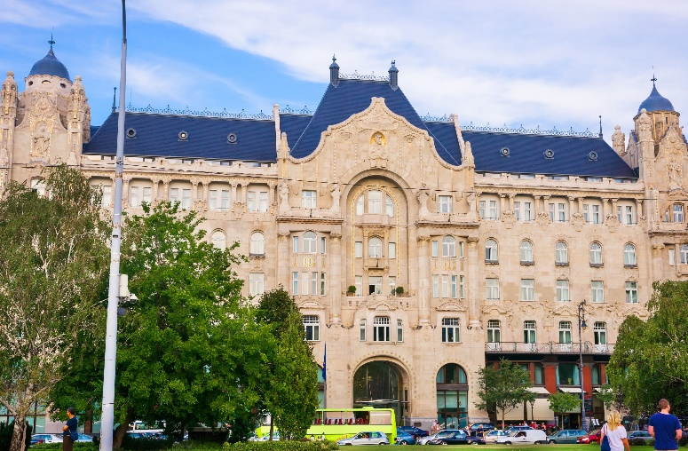
Four Seasons Hotel Gresham Palace Budapest
A szállodalétesítések egy európai nagyvárosban sosem fejeződnek be. A napokban készült el a belvárosi Párisi udvarban egy új luxusszálloda részére a műemléki épület felújítása, és benne a szálloda kialakítása. A Mellow Mood Hotels szállodalánc tulajdonában nyílik meg a Párisi Udvar Hotel, erről számol be a www.turizmus.com cikke. Az új luxuskategóriás szálláshellyel visszatér hazánkba a Hyatt hotellánc, a Párisi Udvar Hotel Budapest ugyanis a The Unbound Collection by Hyatt brand tagjaként nyitja meg hamarosan kapuit.

https://turizmus.com/szallashely-vendeglatas/nyit-a-parisi-udvar-uj-szallodat-tervez-a-mellow-mood-hotels-1163271

Az 1989-ben bekövetkezett rendszerváltás hatására az állami tulajdonban lévő szállodák jelentős része magánkézre került. Vannak, amelyek gazdasági társaságok (rt., kft., bt.) tulajdonában működnek tovább.
Kiegészítőként szükségesnek látjuk, hogy ismertessük a privatizáció befejeződése után a kereskedelmi szálláshelyek üzemeltetőinek tulajdonosi viszonyaiban bekövetkezett változásokat. Minden Magyarországon működő szálloda tulajdonlásáról nem tudunk megbízható információt közölni, de néhány jelentősebb szálláshely, illetve nemzeti szállodalánc adatai álljanak itt tájékoztató jelleggel.

Néhány jelentősebb szálláshely és a nemzeti szállodalánc privatizációja

A Duna Intercontinental Szállodát a Marriott Hotels Corporation vásárolta meg a magyar államtól a privatizáció során.
Az Accor szállodalánc a Pannónia Hotels számos tagszállodáját vásárolta meg, pl. az Aero, ma Hotel Ibis néven háromcsillagos szállodaként, valamint a Hotel Mercure Korona, a Hotel Mercure Buda és a Novotel Szálloda négycsillagos szállodákként üzemelnek.
A HungarHotels magyar szállodalánc tagszállodái közül a Fórum Szállodát az Inter-continental Hotels Corporation, a Royal Szállodát a Corinthia Hotels International máltai szállodatulajdonos és tőkebefektető társaság vásárolta meg. A Royal Szálloda átépítését és felújítását 2001-ben kezdték meg, és az igényes kivitelezésnek köszönhetően újra visszanyerte klasszikus polgári méltóságát ez a nagy múltú, egykor a főváros egyik exkluzív szállodája.
A Danubius Hotels Group szállodavállalatot 1972-ben állami vállalatként alapították, azzal a céllal, hogy a világon szinte egyedülálló gyógy- és termálvíz kincs egészség-turisztikai hasznosításával, színvonalas nemzetközi szintű szállodalánc fejlesztésével átörökítse a közép-európai gyógy-szálloda üzemeltetés tradíciót.
A vállalat 1991. július 31.-én alakult át részvénytársasággá, majd 1996-ban megvásárolta a mintegy 3700 szobával rendelkező, városi és üdülőszállodákat tulajdonló Hungária Hotels Rt. (HungarHotels) 85%-os tulajdonrészét, amelyet 2004-ben 100%-ra növelt. Az ezredfordulóra a Danubius Hotels Rt terjeszkedni kezdett a volt Kelet-Európai országokban; először 2000-ben a Csehország-i Marienbadban összesen mintegy 900 szállodai szobával, és a hozzájuk kapcsolódó fürdő és gyógy kezelőhelyekkel és a termálforrások tulajdonjogával bővült a Danubius hálózata. 2001-ben egy privatizációs pályázaton elnyerte a nevezetes Román gyógyfürdőhelyen Szováta-fürdőn a 400 szobával rendelkező Balneoclimaterica Sovata SA (balneoclimaterica: klimatikus gyógyfürdő) vállalat tulajdonjogának 82,17%-át és a világon szinte egyedülálló heliotermikus sósvizű Medve tó hosszú távú használati jogát.
Szováta hírnevét elsősorban a Medve-tónak köszönheti, mivel itt található a világ legnagyobb heliotermikus tava. A heliotermikus jelenséget (hőtározó) világviszonylatban először Kalecsinszky Sándor magyarázta meg, aki 1898-1901 között tanulmányozta a Medve-tavat és megállapította, hogy a tó vizének felmelegedését egyszerűen a nap melege okozza. A jelenség annak köszönhető, hogy a folyamatosan a tóba ömlő patak (Kőröstoplica-, Aranybánya-patak ) és az éves csapadék néhány centiméteres édesvízréteget képeznek a sós víz felületén. Ez a felszíni vízréteg pedig megakadályozza az alatta lévő sós víz kihűlését, amely állandó jelleggel gyűjti a meleget. Tehát a kisebb sűrűségű édesvíz üvegházhatást hoz létre, meggátolja a sós víz felszínre jutását és lehűlését. A Medve-tó vízhőmérséklete az elmúlt évtizedek során fokozatosan csökkent a folytonos fürdőzés miatt tó vize állandóan keveredett és a hőmérséklete 40 °C fok alá süllyedt, most már nem éri el a kezdetekben mért 70 °C fokot. A vizének lehűlésében közrejátszott még a beömlő édesvízréteg apadásának, mert minél kevesebb az édesvízréteg a tó felszínén, annál hidegebb a tó vize. A legnagyobb hőmérsékleti értéket a szezon elején, júliusban mérik, amely augusztus végére jelentősen lecsökken.
A vállalat Szlovákiai terjeszkedésére 2002-ben került sor a Slovenske Liecebne Kupele a.s. Pöstyénben – a Vág folyó 46 hektár területű szigetén elhelyezkedő 1500 szállodai szobával és a hozzájuk tartozó gyógyfürdőkomplexumokkal rendelkező – társaság 67%-ának megvásárlásával.
A magyar gasztronómia fellegvárában a világhírű Gundel étteremben 1994-ben a Danubius Hotels Rt. és az LL Partners, LP társtulajdonosok lettek. Valamint a kapcsolódó üzletágakat (Bagolyvár, Borvendéglő, Borpincészet Mádon és Egerben és a Gundel márkanévvel rendelkező termékek forgalmazása) üzemeltető társaságban szintén, majd 2009-től kivásárlással a Danubius Hotels Rt. kizárólagos tulajdonos lett ezekben az intézményekben.
A Gundel Étterem helyén, a Városligetben – sőt az akkori Állatkert területén is működően – először Wampetics Ferenc nyitott éttermet 1894-ben. Az éttermet 1910-ben Gundel Károly vette át, aki az addigra már több neves budapesti étterem és szálloda tulajdonosaként és igazgatójaként is sikeres Gundel János fia volt. A Gundel család irányítása alatt az étterem hazai és nemzetközi elismertségre tett szert. 1949-ben államosították az éttermet. 1991-ben a privatizáció során George Lang és Ronald S. Lauder vásárolták meg az éttermet a magyar államtól, majd 1991–1992 között felújították. A Gundel ma is Budapest egyik legelegánsabb étterme.

